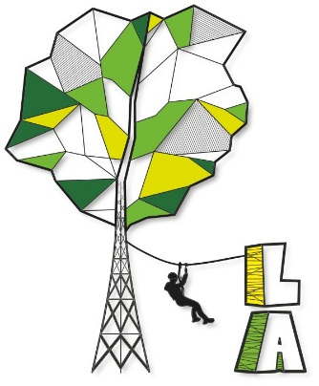
OŚWIADCZENIE
Oświadczam, że jestem pełnoletni/a, i zostałem/łam pouczony/a o zasadach bezpieczeństwa obowiązujących w parku linowym zarówno na wysokości jak i na ziemi, także zapoznałem/łam się z regulaminem parku linowego i w pełni go akceptuję. Na teren parku linowego wchodzę na własne ryzyko
i odpowiedzialność. Jestem świadomy/a, że wchodząc na trasy parku linowego istnieje ryzyko urazu jak przy rekreacyjnym uprawianiu każdego sportu. Oświadczam również, że nie znajduję się pod wpływem alkoholu lub innych środków odurzających.

..............................................
Data i czytelny podpis
OŚWIADCZENIE
Oświadczam, że jestem pełnoletni/a, i zostałem/łam pouczony/a o zasadach bezpieczeństwa obowiązujących w parku linowym zarówno na wysokości jak i na ziemi, także zapoznałem/łam się z regulaminem parku linowego i w pełni go akceptuję. Na teren parku linowego wchodzę na własne ryzyko
i odpowiedzialność. Jestem świadomy/a, że wchodząc na trasy parku linowego istnieje ryzyko urazu jak przy rekreacyjnym uprawianiu każdego sportu. Oświadczam również, że nie znajduję się pod wpływem alkoholu lub innych środków odurzających.

..............................................
Data i czytelny podpis
OŚWIADCZENIE
Oświadczam, że jestem pełnoletni/a, i zostałem/łam pouczony/a o zasadach bezpieczeństwa obowiązujących w parku linowym zarówno na wysokości jak i na ziemi, także zapoznałem/łam się z regulaminem parku linowego i w pełni go akceptuję. Na teren parku linowego wchodzę na własne ryzyko
i odpowiedzialność. Jestem świadomy/a, że wchodząc na trasy parku linowego istnieje ryzyko urazu jak przy rekreacyjnym uprawianiu każdego sportu. Oświadczam również, że nie znajduję się pod wpływem alkoholu lub innych środków odurzających.

..............................................
Data i czytelny podpis

